Apstiprināts:

ar žūrijas komisijas

2024.gada 12. jūnija sēdes

lēmumu (protokols Nr.2)

METU KONKURSA

“Gaismas dizaina vides instalāciju projekts un īstenošana Rīgas pilsētvides dekorēšanas vajadzībām”

NOLIKUMS

METU KONKURSA ID Nr. RVPIKSD 2024/13

#### Rīga, 2024

1. **VISPĀRĪGĀ INFORMĀCIJA**
   1. **Iepirkuma identifikācijas numurs - RVPIKSD 2024/13**

CPV nomenklatūras kods: 92312000-1, (mākslinieciskie pakalpojumi), 71420000-8 (Ainavu arhitektūras pakalpojumi);

Metu konkurss (turpmāk- Konkurss) tiek organizēts saskaņā ar Publisko iepirkumu likuma 8. panta otrās daļas nosacījumiem un Ministru kabineta 2017. gada 28. februāra noteikumu Nr. 107 “Iepirkumu procedūru un metu konkursa norises kārtība” 3. nodaļā noteikto kārtību.

* 1. **Pasūtītājs**

Rīgas valstspilsētas pašvaldības Izglītības, kultūras un sporta departaments (turpmāk – Departaments vai Pasūtītājs), reģistrācijas Nr. 90011524360, Krišjāņa Valdemāra iela 5, Rīga, LV-1010, tālrunis: 67026816, e-pasts: iksd@riga.lv, Pasūtītāja tīmekļa vietne [www.iksd.riga.lv](http://www.iksd.riga.lv).

Žūrijas komisijas atbildīgie sekretāri:

- Departamenta Tiesiskās nodrošinājuma pārvaldes iepirkuma nodaļas galvenā eksperte iepirkumu jautājumos - juriskonsulte Inese Liepa, tālr. 67026870:, e-pasta adrese: [inese.liepa@riga.lv](mailto:inese.liepa@riga.lv),

- Departamenta Kultūras pārvaldes Pilsētvides mākslas un noformējuma nodaļas vadītāja vietniece Ināra Gauja, tālr. 67181273:, e-pasta adrese: [inara.gauja@riga.lv](mailto:inara.gauja@riga.lv);

- Departamenta Kultūras pārvaldes Pilsētvides mākslas un noformējuma nodaļas projektu vadītāja Agnija Saprovska, tālr. 67026838, e-pasta adrese: agnija.saprovska@riga.lv;

* 1. **Žūrijas komisija –** Atbilstoši Publisko iepirkumu likumam un Pasūtītāja rīkojumu izveidota metu konkursa žūrijas komisija, kas veic metu profesionālu novērtēšanu.
     1. **Žūrijas komisijas sastāvs:**

**Konkursa Komisijas priekšsēdētāja -** Baiba Šmite - Departamenta Kultūras pārvaldes priekšniece – direktora vietniece;

**Konkursa Komisijas priekšsēdētājas vietnieks -** Jānis Krievkalns, Departamenta Kultūras pārvaldes Pilsētvides mākslas un noformējuma nodaļas vadītājs;

**Konkursa Komisijas locekļi:**

Pilsētas attīstības departamenta Rīgas pilsētas arhitekta dienesta Pilsētas galvenā dizainere Evelīna Ozola;

Mākslas kuratore un žurnāliste Evita Goze;

Mākslas kuratore un kritiķe Solvita Krese;

Mākslas zinātniece un kritiķe Santa Hirša;

Mākslinieks Martins Vizbulis.

* 1. **Mets –** Konkursa dalībnieka sagatavots un konkursa ietvaros iesniegts piedāvājums Pasūtītāja noteiktā apjomā. Mets sastāv no divām daļām jeb divām aploksnēm, kuru iesniedzamais saturs aprakstīts šī nolikuma 3.sadaļā.
  2. **Ieinteresētais konkursa dalībnieks –** jebkurafiziska vai juridiska persona vai to grupa līdz Metu piedāvājuma iesniegšanai.
  3. **Konkursa dalībnieks –** fiziska vai juridiska persona, šādu personu apvienība jebkurā to kombinācijā, kas piedāvā sniegt gaismas dizaina vides instalāciju izveides pakalpojumus un kas ir spējīga īstenot piedāvāto Metu.
  4. **Konkursa uzvarētājs –** Konkursa dalībnieks, ko Konkursa Žūrijas komisija ir noteikusi par pirmās godalgotās vietas ieguvēju.
  5. **Konkursa mērķis –** iegūt divus augstvērtīgus **gaismas dizaina vides instalāciju projektus** un to tehniskā risinājuma izstrādes idejas, kā arī izvēlēties metu konkursa uzvarētājus katrā no Konkursa divām daļām, kuri izgatavos gaismas dizaina vides instalācijas, veiks to ekspozīcijas uzstādīšanu vidē, kā arī ekspozīcijas uzturēšanu vizuālā un tehniskā kārtībā visā eksponēšanas laikā.
  6. **Metu konkursa uzvarētāji** tiks uzaicināti uz sarunu procedūru par gaismas dizaina vides instalācijas īstenošanu. Sarunu procedūra tiks organizēta saskaņā ar Publisko iepirkumu likuma 8. panta septītās daļas astotā punkta nosacījumiem.
  7. **Konkursa izmaksas projektu īstenošanā:** kopējā iepirkuma līguma līgumcena par visu iepirkuma priekšmeta apjomu (par Konkursa 2 daļām - 2 gaismas dizaina vides instalāciju ekspozīcijām) nepārsniedz 155 000,00 *euro* (viens simts piecdesmit pieci tūkstoši *euro*, 00 centi) (bez PVN) apmēru:

**1. daļa (I. lokācija)** - Gaismas dizaina vides instalāciju projekts un īstenošana Brīvības pieminekļa apkārtnei – Pilsētas kanāla zaļās zonas teritorijā no gājēju tiltiņa pie Latvijas Nacionālās operas un baleta ēkas līdz gājēju tiltiņam pie Bastejkalna Rīgā (līdz 130 000,00 *euro* bez PVN);

**2.daļa (II. lokācija)** - Gaismas dizaina vides instalāciju koncepcijas izstrāde un īstenošana Akmens tiltam Rīgā (līdz 25 000,00 *euro* bez PVN).

Konkursa dalībnieks Konkursā iesniedz meta piedāvājuma gaismas dizaina vides instalāciju projekta realizācijas izmaksas un realizācijas termiņu (Konkursa nolikuma 4.pielikums) izvēlētajai metu konkursa daļai. Realizācijas izmaksas nedrīkst pārsniegt šajā punktā norādītās daļas noteikto līgumcenas ierobežojumu. Ja Konkursa dalībnieka iesniegtā izmaksu tāme pārsniedz līgumcenas ierobežojumu, Žūrijas komisija nevirza Konkursa dalībnieku Sarunu procedūrai, bet noraida to kā neatbilstošu pirmajai godalgotajai vietai.

* 1. **Iepirkuma procedūras dokumentu saņemšana un citi nosacījumi:** 
     1. Informācijas apmaiņa starp pasūtītāju un ieinteresēto dalībnieku notiek latviešu valodā
     2. Pasūtītājs nodrošina brīvu un tiešu elektronisku pieeju Metu konkursa dokumentācijai Pasūtītāja profilā: [https://www.eis.gov.lv/](https://www.eis.gov.lv/EKEIS/Supplier/Organizer/467)
     3. Ieinteresētais dalībnieks ir tiesīgs uzdot jautājums par Metu konkursa nolikumu līdz **2024. gada 11.jūlijam.** Ieinteresētais dalībnieks jautājumus iesniedz rakstiskā veidā uz e-pastu: [agnija.saprovska@riga.lv](mailto:agnija.saprovska@riga.lv).
     4. Pēc jautājumu uzdošanas termiņa beigām, tas ir, pēc Nolikuma 1.11.3.. apakšpunktā noteiktā termiņa, Pasūtītājs sagatavo rakstiskas atbildes uz visiem jautājumiem un nodod tās atbildīgajam sekretāram. Atbildīgais sekretārs nosūta atbildes visām personām, kas uzdevušas jautājumus, uz norādīto elektroniskā pasta adresi, un nodrošina atbilžu publicēšanu EIS e-konkursu apakšsistēmā Konkursa sadaļā.
     5. Tiem Konkursa dalībniekiem, kuri jautājumus nav iesnieguši laikā, Pasūtītājs patur tiesības atbildi nesniegt.
  2. Tiek uzskatīts, ka visi ieinteresētie dalībnieki papildu informāciju ir saņēmuši brīdī, kad tā publicēta EIS e-konkursu apakšsistēmā Pasūtītāja profilā [*https://www.eis.gov.lv/EKEIS/Procurement/Edit/125372*](https://www.eis.gov.lv/EKEIS/Procurement/Edit/125372) . Pasūtītājs nav atbildīgs par to, ka ieinteresētā persona nav iepazinusies ar informāciju, kurai ir nodrošināta brīva un tieša elektroniska pieeja.
  3. Meta piedāvājuma iesniegšana ir ieinteresētā konkursa dalībnieka brīvas gribas izpausme, tāpēc neatkarīgi no Konkursa rezultātiem Pasūtītājs neuzņemas atbildību par Konkursa dalībnieku izdevumiem, kas saistīti ar Konkursa dalībnieka dalību šajā iepirkuma procedūrā, metu piedāvājuma sagatavošanu, iesniegšanu u.c.
  4. Piedāvājuma iesniegšanas vieta un laiks:
     1. Meta piedāvājumus un devīzes atšifrējumus jāiesniedz vienlaikus, anonīmi, katru atsevišķā iepakojumā vienā eksemplārā Žūrijas komisijas atbildīgajam sekretāram līdz **2024. gada 31. jūlija, plkst. 12:00** Rīgā, Kr. Valdemāra ielā 5, Klientu apkalpošanas centrā (Pasūtītāja darba laiks darba dienās no plkst.8:30 līdz plkst.12:00 un no plkst. 13:00 līdz plkst.16:30., **iepriekš saskaņojot ierašanās laiku** (tel. 67181273, e-pasts: inara.gauja@riga.lv). Žūrijas komisijas atbildīgais sekretārs reģistrē kontaktpersonas e-pastu, kas iesniedz Meta piedāvājumu, un saņemtos Meta piedāvājumus to iesniegšanas secībā, un nodrošina saņemto Metu piedāvājumu, devīzes atšifrējumu, kontaktpersonas datu saglabāšanu un konfidencialitāti.
     2. Uz Meta piedāvājuma, to neatverot, tiek izdarīta atzīme, kurā norādīts Meta piedāvājuma saņemšanas datums un laiks. Iesniedzējs ir tiesīgs saņemt rakstisku apliecinājumu, ka Metu piedāvājums ir iesniegts.
     3. Ja Meta piedāvājums un devīzes atšifrējums tiek sūtīts pa pastu, izmantojot kurjera pakalpojumus vai citādi, konkursa dalībnieks ir atbildīgs un uzņemas atbildību par to, lai pasūtītājs saņemtu Meta piedāvājumu un devīzes atšifrējumu nolikuma 1.13.1.punktā noteiktajā termiņā un vietā. Uz ārējā iepakojuma jābūt norādītai dalībnieka kontaktpersonai (neatklājot dalībnieka identitāti), kontaktpersonas tālruņa numuram un e-pastam. Ja Meta piedāvājums tiek iesniegts pēc nolikuma 1.13.1.punktā norādītā termiņa, tas netiks pieņemts, un neatvērts tiks nosūtīts atpakaļ tā sūtītājam.
     4. Konkursa dalībnieks pirms Metu piedāvājuma iesniegšanas termiņa beigām var veikt izmaiņas iesniegtajā Meta piedāvājumā, papildināt iesniegto Meta piedāvājumu vai saņemt to atpakaļ.

# PRIEKŠNOSACĪJUMI DALĪBAI KONKURSĀ

|  |  |
| --- | --- |
| Kvalifikācijas prasība | Iesniedzamais dokuments |
| Dalībniekam iepriekšējo 3 (trīs) gadu laikā (2021., 2022., 2023. un 2024.gadā līdz piedāvājuma iesniegšanas beigām) ir pieredze:   1. vismaz 1 (viena) pilsētvides gaismas instalāciju projekta īstenošanā, kas ietver mākslinieciskās koncepcijas izstrādi, tehnisko realizāciju, uzstādīšanu un demontāžu   vai:   1. vismaz 1 (viena) sava pilsētvides gaismas dizaina instalāciju projekta īstenošanas autoruzraudzībā. | Apliecinājums par iegūto pieredzi (5. pielikums).  Apliecinājumam par pieredzi pievieno:  - vismaz 1 (vienu) pozitīvu atsauksmi no klienta (pasūtītāja);  vai:  - klienta (pasūtītāja) parakstītu dokumenta (līguma) vai darbu nodošanas – pieņemšanas aktu kopijas, vai finanšu dokumentu kopijas u.c. dokumentus, kas apliecina kvalifikācijas prasībā norādītās pieredzes izpildi. |

1. **METU PIEDĀVĀJUMA SASTĀVS UN NOFORMĒJUMS**
   1. **Konkursā Meta piedāvātajiem risinājumiem ir jāatbilst šādām prasībām:**
      1. Meta piedāvātie risinājumi ir izstrādāti, ņemot vērā Pasūtītāja sniegtos datus atbilstoši nolikumam un tā pielikumiem.
      2. Meta piedāvātie risinājumi ir izstrādāti tā, lai projekta potenciālajā realizācijā paredzētais finansējums tiktu izmantots maksimāli efektīvi.
      3. Meta piedāvājums ir izstrādāts, ņemot vērā Latvijas Republikā spēkā esošajos normatīvajos aktos paredzētās prasības.
   2. **Meta piedāvājuma saturs, prasības un noformējums:**
      1. Konkurss tiek veikts par **divām gaismas dizaina vides instalāciju lokācijām  ~~–~~ Konkursa divās daļās.**

Katrs Dalībnieks var iesniegt Metu piedāvājumu uz **vienu vai abām Konkursa daļām**:

1.daļa (I. lokācija) - Gaismas dizaina vides instalāciju koncepcijas izstrāde un īstenošana Brīvības pieminekļa apkārtnei – Pilsētas kanāla zaļās zonas teritorijā no gājēju tiltiņa pie Latvijas Nacionālās operas un baleta ēkas līdz gājēju tiltiņam pie Bastejkalna Rīgā;

2. daļa (II. Lokācija) - Gaismas dizaina vides instalāciju koncepcijas izstrāde un īstenošana Akmens tiltam Rīgā.

Iesniedzot piedāvājumu abām Konkursa daļām, katrai daļai ir jāiesniedz atsevišķs Meta piedāvājums, kas atbilst visiem Nolikuma 3. sadaļā minētajiem nosacījumiem.

* 1. **Katrs Meta piedāvājums sastāv no divām daļām jeb aploksnēm.**

**3.3.1. Meta pirmā (daļa) aploksne:**

1) PROJEKTA APRAKSTS, kura 1.sadaļa detalizēti izklāsta māksliniecisko ieceri (tiek minēts projekta nosaukums, aprakstīta gaismas dizaina vides instalācijas mākslinieciskā koncepcija un saturiskais vēstījums), bet 2.sadaļa sniedz informāciju par ieceres realizāciju (norādīti izmantotie materiāli, konstrukciju princips un tehniskais risinājums, kā arī projekta īstenošanas darbu izpildes laika grafiks un plānoto izmaksu tāme (4.pielikums));

2) PROJEKTA VIZUĀLĀ RISINĀJUMA PIEDĀVĀJUMS, kas satur vizuālo informāciju par gaismas dizaina vides instalācijas projektu, obligāti iekļaujot trīs zemāk minētos veidus:

* projekta novietnes plāns mērogā 1:250;
* projekta objektu un instalāciju fasādes mērogā 1:50 – gan tumšā, gan gaišā diennakts laikā;
* trīs vides instalāciju vizualizācijas iecerētās novietnes kontekstā galvenajās skatu perspektīvās gan tumšā, gan gaišā diennakts laikā.

Papildus obligātajam, iekļaujama vizuālā informācija pēc Konkursa dalībnieka ieskatiem, kā – skices, detaļu risinājumu rasējumi, tuvplānu vizualizācijas, u.tml., atspoguļojot projekta vizuālo ieceri gan tumšā gan gaišā diennakts eksponēšanas laikā.

* + - 1. Konkursa dalībnieks iesniedz:

- Meta 1. aploksni ar nepieciešamo informāciju (skat. 3.3.1.punkta 1) un 2) apakšpunktā norādīto) A3 formāta caurauklotā papīra sējumā ar numurētām lappusēm;

- Meta 1. aploksnes informāciju iesniedz arī elektroniskā formā zibatmiņā (marķētu ar devīzi, nodrošinot anonimitāti). Zibatmiņā Meta datnes ierakstāmas *jpg* (vismaz 300dpi izšķirtspējā) un *pdf* (vismaz 150dpi izšķirtspējā) formātā, kā arī vizualizācijas kā atsevišķas datnes *jpg* formātā (vismaz 300 dpi izšķirtspējā). Koncepcija un tās īstenošanas apraksts iesniedzams *doc* formātā.

**3.3.1.2.** Meta piedāvātajiem risinājumiem ir jābūt izstrādātiem atbilstoši Konkursa nolikumam un tā pielikumiem līdz tādai detalizācijas pakāpei, lai Žūrijas komisijai rastos pilnīgs priekšstats par Meta ieceri. Meta piedāvājuma risinājumi ir jāizstrādā, ievērojot Konkursa nolikuma 1.10.punktā norādītās finanšu līdzekļu robežas.

**3.3.1.3.** Konkursa dalībnieks pēc savas izvēles var iesniegt arī citu paskaidrojošu informāciju, kas papildina objekta aprakstu un vizualizācijas, bet kuru Žūrijas komisija nevērtē ar punktiem.

**3.3.2.** **Meta otrā (daļa) aploksne:**

**3.3.2.1.** Devīze - (burtu un ciparu kopa) atšifrējama brīvā formā, kas ietver ziņas par autoru (-iem) (Nolikuma 2.pielikuma forma);

**3.3.2.2**. Konkursa dalībnieka pieteikums dalībai Konkursā (sagatavo atbilstoši Nolikuma 3.pielikumam).

**3.3.2.3.** Kvalifikāciju apliecinoši dokumenti, saskaņā ar Nolikuma 2. punktu (5.pielikums).

**3.3.3.** Meta piedāvājumam jābūt noformētam atbilstoši Nolikuma prasībām, skaidri salasāmam, bez iestarpinājumiem un labojumiem, lai izvairītos no jebkādiem pārpratumiem.

**3.3.4**. Visiem Konkursa dalībnieka iesniegtajiem dokumentiem jābūt latviešu valodā. Ja kāds no Konkursa dalībnieka iesniegtajiem dokumentiem nav latviešu valodā, tam jāpievieno Konkursa dalībnieka apliecināts tulkojums latviešu valodā. Ja tulkojums netiek pievienots, tad komisija uzskata, ka attiecīgais dokuments nav iesniegts. Meta grafiskās daļas noformējumam jābūt tikai latviešu valodā.

**3.3.5.** Konkursa dalībnieka iesniegtajiem dokumentiem jābūt noformētiem uz A4 vai A3 lapām, tekstiem - datordrukā. Dokumentus iesniedz drukātā veidā, caurauklotos sējumos ar numurētām lappusēm.

**3.3.6.**  Lai nodrošinātu Konkursa dalībnieku anonimitāti, Metu piedāvājumus iesniedz slēgtā, aizlīmētā iepakojumā, apzīmētus ar devīzi, kas sastāv no divu burtu un trīs arābu ciparu kombinācijas (piemēram - AA629). Devīzes atšifrējumu, konkursa dalībnieka pieteikumu dalībai konkursā (2. aploksni), iesniedz vienlaikus ar Meta piedāvājumu (1. aploksne) atsevišķā slēgtā, aizlīmētā aploksnē.

**3.3.7**.  Piedāvājuma iepakojumam jābūt necaurredzamam, droši slēgtam, uz tā/-tiem nedrīkst būt nekādi marķējumi, apzīmējumi, logotipi, kas jebkādā veidā varētu identificēt konkursa dalībnieku.

**3.3.8.**  Uz devīzes atšifrējuma aploksnes, kurā saskaņā ar Nolikuma 3.3.2. punktu ir iekļauts: ziņas par meta autoriem (Nolikuma 2. pielikuma forma), Konkursa dalībnieka pieteikums (Nolikuma 3. pielikuma forma) un kvalifikācijas apliecinoši dokumenti (5.pielikums), jābūt norādei “Devīzes atšifrējums”, kā arī norādei “Metu konkurss “Gaismas dizaina vides instalāciju projekts un īstenošana Rīgas pilsētvides dekorēšanas vajadzībām ”” ID Nr. RVPIKSD 2024/13 un Devīze.

**3.3.9.** Uz metu iepakojuma ir jābūt norādei “Mets”, kā arī norādei “Metu konkurss “Gaismas dizaina vides instalāciju projekts un īstenošana Rīgas pilsētvides dekorēšanas vajadzībām ”” ID Nr. RVPIKSD 2024/13 un Devīze.

1. **METU KONKURSA NORISE**
   1. Konkursam iesniegto Metu vērtēšanu veic Žūrijas komisija.
   2. Konkursa uzvarētājs/pirmās vietas ieguvējs saņem uzaicinājumu piedalīties sarunu procedūrā par gaismas dizaina vides instalāciju īstenošanu. Žūrijas komisija var lemt arī par nākamo godalgoto vietu ieguvēja aicināšanu uz sarunu procedūru, ja izpildās kāds no nolikuma 5.4. punktā norādītajiem iemesliem.
   3. Tiek noteikta šāda kopējā godalgu summa par Metu konkursa divām daļām - 9700,00, nosakot šādas godalgas 1. daļā (I lokācijai):
      1. Pirmās vietas ieguvējs – EUR 2500,00;
      2. Otrās vietas ieguvējs – EUR 2000,00;
      3. Trešās vietas ieguvējs – EUR 1500,00.
      4. Godalgas 2.daļā (II Lokācijai):
      5. Pirmās vietas ieguvējs – EUR 1500,00*;*
      6. Otrās vietas ieguvējs – EUR 1200,00;
      7. Trešās vietas ieguvējs – EUR 1000,00*.*
   4. Žūrijas komisija ir tiesīga nedalīt godalgas Nolikuma 4.3. punktā noteiktajā apmērā, bet mainīt norādīto godalgu sadalījumu, saglabājot kopējo balvu fondu un piešķirot vairākas otrās vai trešās vietas vai nepiešķirot kādu no vietām. Pirmās vietas ieguvējs var būt tikai viens. Ja Žūrijas komisija nevienu metu neatzīst par īstenojamu, tā pirmo vietu nepiešķir. Par godalgu fonda sadalījuma izmaiņām Žūrijas komisija sniedz pamatojumu, kas izriet no Konkursam iesniegto darbu specifikas, un ko Komisijas atbildīgais sekretārs norāda attiecīgajā Komisijas sēdes protokolā.
   5. Juridiskām personām tiek pārskaitīta godalga pilnā apjomā, bet fiziskām personām ieturot likumdošanā paredzētos nodokļus.
   6. Žūrijas komisijai ir tiesības noraidīt jebkuru vai visus Konkursam iesniegtos Metus, ja Meti neatbilst nolikumā izvirzītajiem kritērijiem.

Žūrijas komisija, vērtējot iesniegtos Metus atbilstoši Nolikumā noteiktajiem vērtēšanas kritērijiem, var vērtēt, vai Meta neatbilstības ietekmē kādā no vērtēšanas kritērijiem piešķiramo punktu skaitu. Ja Žūrijas komisija konstatē, ka iesniegtā Meta neatbilstība nolikuma prasībām padara iesniegto Metu par neīstenojamu vai arī konstatētās neatbilstības nebūs iespējams novērst realizācijas stadijā, tad Žūrijas komisijai ir tiesības iesniegto Metu noraidīt.

Žūrijas komisija patur tiesības vērtēt arī visus metus, kuriem ir nebūtiskas atkāpes no definētajām prasībām, bet to nepilnības ir iespējams novērst realizācijas gaitā.

* 1. Pasūtītājam ir tiesības izmantot godalgotos Metus pēc vajadzības, veikt tajos grozījumus un papildinājumus, ievērojot Autortiesību likuma 40. panta pirmajā daļā noteikto, kā arī godalgotos Metus publicēt, norādot autoru vārdus, ja tie zināmi, vai Devīzes, ja tās nav tikušas atvērtas.
  2. **Konkursam iesniegto Metu vērtēšana:**
     1. Pēc Metu piedāvājuma iesniegšanas termiņa beigām Žūrijas komisijas atbildīgais sekretārs organizē Žūrijas komisijas darbu.
     2. Metu vērtēšanā Pasūtītājs var piesaistīt ekspertus (bez balss tiesībām).
     3. Žūrijas komisijas darbu Metu vērtēšanā vada Žūrijas komisijas priekšsēdētājs. Žūrijas komisija savu lēmumu par labākajiem Metiem katrā Konkursa daļā pieņem un savu atzinumu apstiprina slēgtā komisijas sēdē.
     4. Žūrijas komisija (katrs žūrijas komisijas loceklis) Konkursa iesniegos Metus katrā daļā attiecīgi vērtē atbilstoši Nolikuma 3.3. punktā un Tehniskajā specifikācijā, kā arī 4.8.6. punktā noteiktajiem vērtēšanas kritērijiem un ievēro anonimitāti līdz galīgā lēmuma pieņemšanai.
     5. Lēmumu par Metu konkursa rezultātiem katrā Konkursa daļā Žūrijas komisija pieņem 30 (trīsdesmit) dienu laikā pēc piedāvājuma iesniegšanas termiņa.

Metu vērtēšana notiek slēgtās sēdēs. Žūrijas komisija lēmumu par Metu kopējo vērtējumu katrā Konkursa daļā pieņem, ņemot vērā katra komisijas locekļa individuālo vērtējumu, slēgtā sēdē atklāti balsojot par katru Metu.

* + 1. Vērtējot metus, tiek ņemti vērā šādi kritēriji:

|  |  |
| --- | --- |
| **Mērķa un pilsētvides kritēriji (A):** | **Vērtējums:** |
| **Priekšlikuma atbilstība metu konkursa mērķim un darba uzdevumam:**   1. *Vizuālā iecere un vēstījuma koncepcija atbilst darba uzdevumā dotajam Rīgas pilsētvides ainavas un eksponēšanas perioda kontekstam;* 2. *Projekts ir detalizēti izstrādāts, atbilst vides tehniskajām t.sk. elektropieslēgumu iespējām;* | *Katrā A grupas kritērijā var saņemt 10; 5 vai 0 punktu:*  *izpildīts pilnībā – 10 punkti;*  *izpildīts daļēji – 5 punkti;*  *nav izpildīts vai nav ņemts vērā – 0 punkti.*  ***Maksimālā punktu summa A grupas 2 kritērijos – 20 punkti.*** |
| **Mākslinieciskie kritēriji (B):** | **Vērtējums:** |
| **Gaismas dizaina vides instalācijas vizuālās valodas kvalitāte un mākslinieciskais efekts:**   1. *Mākslinieciskā kvalitāte. Projekta iecerei piemīt augsta mākslinieciskā kvalitāte un oriģinalitāte,* 2. *Ainaviskā izteiksmība. Piedāvātā instalācija ne tikai veido vietas mērogam atbilstošu, ainaviski izteiksmīgu vidi diennakts tumšajā laikā, bet atstāj augstvērtīga dizaina objektu kopuma iespaidu arī gaišajā diennakts laikā, turklāt jebkuros sezonas laikapstākļos - gan sniegotā, gan bezsniega ainavā.* 3. *Emocionālā iedarbība. Projekta vizuālais vēstījums ir emocionāli iedarbīgs, uzrunā apmeklētāju, radot pozitīvu, apliecinošu noskaņu, izteikts laikmetīgā vizuālajā valodā.* | *Katrā B grupas kritērijā var saņemt 20; 10 vai 0 punktu:.*  *izpildīts pilnībā – 20 punkti;*  *izpildīts daļēji – 10 punkti;*  *nav izpildīts vai nav ņemts vērā – 0 punkti.*  ***Maksimālā punktu summa B grupas 3 kritērijos – 60 punkti.*** |
| **Tehniskie īstenošanas kritēriji (C):** | **Vērtējums:** |
| **Objekta tehniskā risinājuma funkcionalitāte, materiālu un inženiertehnisko risinājumu izvēle, atbilstība teritorijas elektropieslēgumu iespējām:**   1. *Izmantoti mūsdienīgi tehnoloģiski risinājumi, un materiāli, kas ļauj nodrošināt objektu ilgtspējīgu funkcionalitāti un energoefektivitāti;* 2. *Dizaina instalāciju tehniskais risinājums nodrošina ātru un vienkāršu montāžu, drošību ekspluatācijā, izturību rudens un ziemas klimatiskajos apstākļos, kā arī nesarežģītu transportēšanu.* | *Katrā B grupas kritērijā var saņemt 10; 5 vai 0 punktu:*  *izpildīts pilnībā – 10 punkti;*  *izpildīts daļēji – 5 punkti;*  *nav izpildīts vai nav ņemts vērā – 0 punkti.*  ***Maksimālā punktu summa C grupas 2 kritērijos – 20 punkti.*** |
| **KOPĀ IESPĒJAMIE Maksimāli iegūstamie PUNKTI (A+B+C):** | **100** |

* + - 1. Ja žūrijas vērtējumā dalībnieks kopā trijos vērtēšanas kritērijos saņem mazāk par 50 punktiem, tad dalībnieks nevar pretendēt uz 4.3. punktā noteikto godalgu.
      2. Ja žūrijas vērtējumā dalībnieks kopā trijos vērtēšanas kritērijos saņem mazāk par 80 punktiem, tad dalībnieks nevar pretendēt uz 4.3. punktā 4.3.1. un 4.3.5. apakšpunktā noteikto godalgoto pirmo vietu un godalgu.
    1. Par uzvarētāju katrā daļā atzīst to Meta piedāvājumu, kurš ieguvis vislielāko vidējo punktu skaitu – summējot katra Žūrijas komisijas locekļa individuālo vērtējumu, izdalot ar Žūrijas komisijas locekļu skaitu. Pēc tam Žūrijas komisija, atklāti balsojot, pieņem lēmumu par Konkursa rezultātiem un sagatavo atzinumu, kas satur:

1. Informāciju par vērtētajiem Metiem;
2. Žūrijas komisijas locekļu vērtējumu par katru Metu;
3. Katra Žūrijas komisijas locekļa individuālo vērtējumu;
4. Eksperta ziņojumus, ja tādi ir;
5. Lēmumu par godalgu sadalījumu;
6. Pasūtītājam adresētu ieteikumu par Meta turpmāko izmantošanu.
   * 1. Žūrijas komisija sagatavo atzinumu par vērtēšanas rezultātiem atbilstoši Ministru kabineta 28.02.2017 noteikumu Nr.107 “Iepirkuma procedūru un metu konkursu norises kārtība” 3. daļas 212.punktam. Ja kāds Žūrijas komisijas loceklis nepiekrīt Žūrijas komisijas atzinumam, tas tiek fiksēts atzinumā, norādot attiecīgā komisijas locekļa viedokli.
     2. Gadījumā, ja 4.8.7. punktā minētaisvidējais punktu skaits vairākiem uz godalgu pretendējošiem Konkursa dalībniekiem ir vienāds, izšķirošais ir Žūrijas komisijas priekšsēdētāja lēmums.

4.8.10. Žūrijas komisijas atzinumu paraksta visi Žūrijas komisijas locekļi, kas piedalījās lēmuma par vērtēšanas rezultātiem pieņemšanā, un to nodod atbildīgajam sekretāram.

**4.9. Rezultātu paziņošana un godalgu izmaksa:**

4.9.1. Žūrijas komisija nosaka devīžu atšifrējumu atvēršanas sēdes vietu, datumu un laiku, par ko ne vēlāk kā piecas darba dienas pirms sēdes atbildīgais sekretārs elektroniski paziņo visām Konkursu dalībnieku kontaktpersonām, kas tika reģistrētas saskaņā ar Nolikuma 1.12. punkta noteikumiem.

4.9.2. Devīžu atšifrējumu atvēršana ir atklāta.

* + 1. Atbildīgais sekretārs nosauc Konkursa uzvarētāja un godalgoto vietu ieguvēju devīzes. Pēc tam atver devīžu atšifrējumus, nosauc konkursa uzvarētāju un godalgoto vietu ieguvējus.
    2. Pēc devīžu atšifrējumu nosaukšanas Žūrijas komisija slēgtā sēdē pārbauda visu metu konkursa godalgoto vietu ieguvēju iesniegto Metu autoru kvalifikācijas dokumentu atbilstību Konkursa nolikuma prasībām.
    3. Ja kāds no godalgoto vietu ieguvējiem neatbilst metu konkursa nolikuma prasībām, Žūrijas komisija noraida neatbilstošo dalībnieku. Noraidītajam metu konkursa dalībniekam godalga netiek izmaksāta, un šis dalībnieks tiek izslēgts no tālākās dalības Konkursā.
    4. Žūrijas komisija par metu konkursa godalgoto vietu ieguvēju var atzīt citu metu konkursa dalībnieku, kura Mets ieguvis nākamo augstāko Žūrijas komisijas novērtējumu un kurš atbilst visām Nolikuma prasībām.
    5. Komisija pieņem galīgo lēmumu par Konkursa rezultātiem, nosauc visas godalgotās vietas, kas, iespējams, ir koriģētas atbilstoši Nolikuma 4.8.7. – 4.8.10. apakšpunktam.
    6. Pēc sēdes Žūrijas komisijas atbildīgais sekretārs sagatavo metu konkursa ziņojumu, kuram pievieno Nolikuma 4.8.7. un 4.8.10. punktā minētos Žūrijas komisijas atzinumus. Ziņojums satur:

1. Projekta aprakstu un mērķi;
2. Pasūtītāja nosaukumu, adresi un citus rekvizītus;
3. Ziņas par dalībniekiem, kas piedalījās Metu konkursā;
4. Ziņas par uzvarētāju un godalgu ieguvējiem, kā arī Žūrijas komisijas lēmumu par godalgu sadalījumu.
   * 1. Pasūtītājs triju darba dienu laikā pēc devīžu atšifrējumu atvēršanas sanāksmes vienlaikus informē visu Metu konkursa dalībniekus par pieņemto lēmumu attiecībā uz metu konkursa rezultātiem saskaņā ar Publisko iepirkuma likuma 37.pantu.
     2. Pasūtītājs godalgas izmaksā pēc tam, kad konkursa rezultāti kļuvuši neapstrīdami Publisko iepirkumu likumā noteiktā kārtībā, 30 (trīsdesmit) dienu laikā no godalgas saņēmēja rēķina saņemšanas. Godalga tiek pārskaitīta uz konkursa dalībnieka norādīto rēķina kontu.
     3. Konkursa dalībniekiem, kas nav godalgotu vietu ieguvēji, Pasūtītājs pēc pieprasījuma izsniedz iesniegtos piedāvājumus mēneša laikā no paziņojuma par Metu konkursa rezultātiem publikācijas Iepirkumu uzraudzības biroja tīmekļvietnē. Gadījumā, ja Konkursa dalībnieks divu mēnešu laikā pēc rezultātu nopublicēšanas Iepirkumu uzraudzības biroja tīmekļvietnē neierodas pēc iesniegtā Meta, iesniegtais Mets pāriet Konkursa organizatoru īpašumā, un tas var tikt iznīcināts.
5. **SARUNU PROCEDŪRA, VISPĀRĪGIE NOTEIKUMI**
   1. Atbilstoši Žūrijas komisijas lēmumam Konkursa uzvarētājs/pirmās vietas ieguvējs tiks uzaicināts piedalīties sarunu procedūrā par gaismas dizaina vides instalāciju izgatavošanu.
   2. Sarunu procedūru organizēs Iepirkumu komisija, kura atbilstoši spēkā esošajiem normatīviem aktiem izstrādās sarunu procedūras dokumentāciju.
   3. Metu konkursa dalībniekam, kurš ir kandidāts uz sarunu procedūru par gaismas dizaina vides instalāciju izgatavošanu, tiks izvirzītas šādas atlases prasības un noteikti šādi iesniedzamie dokumenti, kas tiks paredzēti Sarunu procedūras nolikumā:
      1. Attiecībā uz kandidātu nav iestājies neviens no Publisko iepirkumu likuma 42. panta otrajā daļā norādītajiem obligātajiem izslēgšanas noteikumiem, un nav tādu apstākļu, kuri kandidātam liegtu piedalīties iepirkuma procedūrā saskaņā ar Publisko iepirkumu likuma prasībām.
      2. Kandidātam nedrīkst būt noteiktas nacionālās vai starptautiskās sankcijas vai būtiskas finanšu un kapitāla tirgus intereses ietekmējošas ES vai Ziemeļatlantijas līguma organizācijas dalībvalsts noteiktās sankcijas, kuras var ietekmēt līguma izpildi.
      3. Kandidāts var balstīties uz citu personu iespējām, ja tas nepieciešams konkrētā līguma izpildei, neatkarīgi no savstarpējo attiecību tiesiskā rakstura.
   4. Pasūtītājs var neslēgt līgumu ar Konkursa uzvarētāju, ja Pasūtītājam un Konkursa uzvarētājam neizdodas vienoties par līguma nosacījumiem:
      1. Ja Konkursa uzvarētājs vienpusīgi atsakās slēgt līgumu (iespējamais termiņš 10 (desmit) darba dienas no uzaicinājuma nosūtīšanas brīža noslēgt līgumu);
      2. Ja Konkursa uzvarētāja gaismas dizaina vides instalāciju projekta atkārtoti pārskatītās realizācijas izmaksas pārsniedz pasūtītājam pieejamos finanšu līdzekļus un Konkursa uzvarētājs tās nesamazina līdz Pasūtītāja finanšu iespējām atbilstošām izmaksām;
      3. Ja Konkursa uzvarētājam nav pietiekamu resursu gaismas dizaina vides instalācijas izgatavošanai;
      4. Ja Konkursa uzvarētājs nespēj izpildīt normatīvajos aktos paredzētās prasības vai neatbilst tajos noteiktajiem kritērijiem;
      5. Ja Konkursa uzvarētājs uzaicinājumā noteiktajā termiņā nav iesniedzis uzaicinājumā uz sarunām noteiktos dokumentus vai arī tie neatbilst nolikumā un uzaicinājumā noteiktajām prasībām;
      6. Ja Konkursa uzvarētājs nevar izpildīt 5.3.punkta un apakšpunkta prasības;
      7. Gadījumā, ja nav iespējams vienoties ar Konkursa uzvarētāju, Pasūtītājs var uzaicināt uz sarunām par līguma slēgšanu 2. un/vai 3. godalgas ieguvējus.

# AUTORTIESĪBAS

* 1. Konkursa godalgoto vietu ieguvēji bez papildu atlīdzības nodod Pasūtītājam īpašumā godalgotos metus pilnā apmērā bez jebkādiem ierobežojumiem, vienlaikus meta autoram saglabājot autora personiskās tiesības saskaņā ar Latvijas Republikā spēkā esošajiem normatīviem aktiem.
  2. Pasūtītājam ir tiesības izmantot godalgoto vietu ieguvēju metus pēc vajadzības, veikt tajos grozījumus un papildinājumus (Sarunu procedūras gaitā), saskaņojot tos ar autoru un ievērojot Autortiesību likuma 40. panta pirmajā daļā noteikto, kā arī nodot metus publiskajai apskatei, publicēt, norādot autoru vārdus, ja tie ir zināmi, vai devīzes, ja tās nav tikušas atklātas.
  3. Iesniedzot Piedāvājumu, Konkursa dalībnieks apliecina un garantē, ka iesniegtais mets ir Konkursa dalībnieka darbs, bet, ja arī tā piesaistīto autoru darbs, tad Konkursa dalībnieks ir ieguvis visas nepieciešamās tiesības un atļaujas no visiem meta autoriem. Konkursa dalībnieks apņemas atbildēt un atlīdzināt Pasūtītājam visus zaudējumus par jebkuriem autoru vai trešo personu prasījumiem saistībā ar Konkursa dalībnieka iesniegtā meta izmantošanu, ja tā izmantošana notiek saskaņā ar šo Nolikumu.
  4. Gadījumā, ja trešās personas izvirza jebkādas prasības un/vai pretenzijas attiecībā uz meta autortiesībām, tad visu atbildību par šādu autortiesību aizskārumu vai pārkāpumu, ieskaitot tiesāšanās izdevumus un advokātu atlīdzību, uzņemas un atlīdzina Konkursa dalībnieks, kas iesniedza attiecīgo metu.
  5. Autora personiskās tiesības tiek saglabātas saskaņā ar Latvijas Republikā spēkā esošajiem normatīvajiem aktiem. Šajā punktā noteiktajā gadījumā Pasūtītājs meta grozījumus vai papildinājumus saskaņo ar meta autoru saskaņā ar šādiem nosacījumiem:
     1. meta autoram nepienākas un viņš nedrīkst prasīt atlīdzību par šādu saskaņojumu sniegšanu;
     2. meta autors nedrīkst nepamatoti un nebūtisku iemeslu dēļ atteikties sniegt meta grozījumu vai papildinājumu saskaņojumus;
     3. meta autoram jāsniedz meta grozījumu vai papildinājumu saskaņojumus Sarunu procedūras ietvaros pēc iespējas īsos termiņos, ievērojot saskaņojuma apmēru un pakalpojuma Tehniskajā specifikācijā norādītos termiņus, bet ne vēlāk kā piecu dienu laikā pēc attiecīgā saskaņojuma pieprasījuma saņemšanas.

1. **CITI NOTEIKUMI**
   1. Citas saistības attiecībā uz Konkursa norisi, kas nav atrunātas šajā nolikumā, nosakāmas atbilstoši Latvijas republikas spēkā esošajiem normatīviem aktiem.
   2. Pasūtītājs ir tiesīgs jebkurā brīdī pārtraukt metu konkursu, ja tam ir objektīvs pamatojums.
   3. Nolikumam pievienoti šādi pielikumi:
      1. 1. Pielikums – Tehniskā specifikācija (par gaismas dizaina vides instalāciju divām lokācijām).
      2. 2. Pielikums – Metu devīzes atšifrējuma noformējumam noteiktās prasības.
      3. 3. Pielikums – Konkursa dalībnieka pieteikums (veidlapa) dalībai Konkursā.
      4. 4. Pielikums – Plānotās izmaksas un termiņš (veidne).
      5. 5. Pielikums – Apliecinājums par pieredzi.

Žūrijas komisijas priekšsēdētājs (personiskais paraksts) B. Šmite

1.pielikums

Metu konkursa “Gaismas dizaina vides instalāciju projekts un īstenošana Rīgas pilsētvides dekorēšanas vajadzībām”

Nr. RVPIKSD 2024/13 nolikumam

**TEHNISKĀ SPECIFIKĀCIJA**

**I LOKĀCIJAI –**

**Gaismas dizaina vides instalāciju projekts un īstenošana Brīvības pieminekļa apkārtnei – Pilsētas kanāla zaļās zonas teritorijā no gājēju tiltiņa pie Latvijas Nacionālās operas un baleta ēkas līdz gājēju tiltiņam pie Bastejkalna Rīgā**

1. **Informācija par Metu konkursu.**

Lai radītu unikālu gaismas dizaina vides inscenējumu, kas ar mākslinieciskiem paņēmieniem estētiski un emocionāli iedzīvinātu Brīvības pieminekļa apkārtni un Akmens tiltu Latvijas Republikas proklamēšanas gadadienas svētkos, festivāla “Staro Rīga” norises laikā, kā arī adventes un Ziemassvētku laikā, Rīgas valstspilsētas pašvaldības Izglītības, kultūras un sporta departaments (turpmāk – Pasūtītājs) izsludina metu konkursu "Gaismas dizaina vides instalāciju projekts un īstenošana Rīgas pilsētvides dekorēšanas vajadzībām”, 2 lokācijām.

1. **Vispārīgās prasības I lokācijas projektam.**
   1. Brīvības pieminekļa apkārtnē – Pilsētas kanāla zaļās zonas teritorijā no gājēju tiltiņa pie Latvijas Nacionālās operas un baleta ēkas līdz gājēju tiltiņam pie Bastejkalna Rīgā Pretendentam jāinscenē stilistiski vienots, vizuāli un emocionāli iespaidīgs gaismas dizaina vides instalāciju kopums, kas laikā no 15.11.2024. līdz 19.01.2025. ietver secīgu transformāciju – mākslinieciskās ieceres un risinājuma maiņu no patriotiskās ievirzes Latvijas Republikas neatkarības proklamēšanas dienas kontekstā, sasaistot ar gaismas festivāla “Staro Rīga” koncepciju, līdz Ziemassvētku noskaņām, sākot ar 1. adventi 01.12.2024..
   2. Projekta eksponēšanas termiņš:
      1. 1.daļa patriotiskās noskaņās un festivāla “Staro Rīga” koncepcijā – no 15.11.2024. līdz 22.11.2024.;
      2. 2.daļa Adventes un Ziemassvētku noskaņās – no 29.11.2024. līdz 19.01.2025.
   3. Pretendentam, ņemot vērā konkrētās vides raksturlielumus, tās mērogu un pieejamās elektropieslēguma iespējas, vides inscenējumā daudzpusīgi jāizmanto teritorijā esošie ainavas elementi - parku zona, gājēju tiltiņi, ūdens tilpnes, koki, u.tml..
   4. Jāparedz apmeklētāju iesaiste, līdzdarbošanās, vairākas fotografēšanās pieturvietas.
   5. Projektā jāiekļauj audio vai audiovizuāli elementi.
   6. Projekta vides kompozīcijā jāiekļauj viens galvenais lielizmēra (8-12m augsts) gaismas dizaina objekts (dizaina instalācija), kas novietojams zālienā starp Pilsētas kanālu un Raiņa bulvāri iepretim Inženieru ielai (plāna attēlā atzīmēts ar baltu krustu), kā arī nenoteikta skaita objektu (dizaina instalāciju) virkne, kas eksponējas Bastejkalna nogāzē līdzās celiņam un strautam (plāna attēlā atzīmēts ar baltiem punktiem).

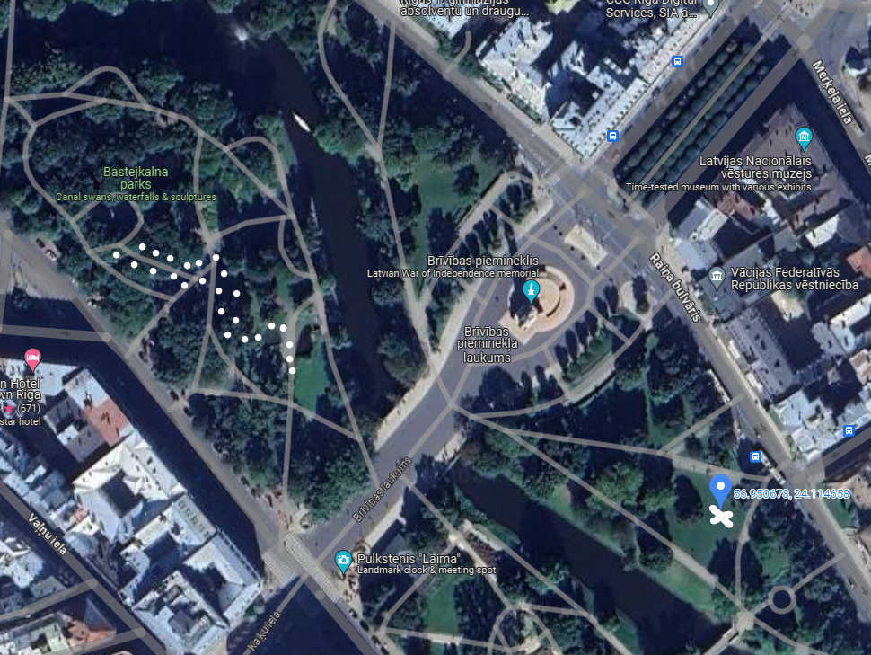

* 1. Visus gaismas dizaina objektus (instalācijas) Pasūtītājs paredz nomāt no Izpildītāja uz Projekta inscenējuma eksponēšanas termiņu, un tie paliek Izpildītāja īpašumā.
  2. Projekta realizēšanai (iekļaujot projektēšanu, izgatavošanu, transportēšanu uz eksponēšanas vietu, uzstādīšanu, ekspozīcijas uzturēšanu vizuālā un tehniskā kārtībā, demontāžu un transportēšanu uz glabāšanas vietu) pieejamie finanšu līdzekļi ir līdz EUR 130000,00 (viens simts trīsdesmit tūkstoši *euro*) bez pievienotās vērtības nodokļa.
  3. Projekta gaismas dizaina objektus un instalācijas paredzēts pieslēgt pašvaldības ielu un parku apgaismojuma tīklam, kuru ieslēdz centralizēti, diennakts tumšajā laikā.
  4. Ja projekta īstenošanas teritorijā pieejamās ielu apgaismojuma tīkla elektrojaudas nav pietiekamas projekta ieceres realizēšanai, Izpildītājam jāparedz ģeneratoru izmantošana, iekļaujot to nomas un ekspluatācijas izdevumus projekta realizēšanas kopējās izmaksās.
  5. Ja inscenējuma uzstādīšanas vai eksponēšanas laikā darba procesu vai objektu vizuāli adekvātu un drošu ekspluatāciju traucē sniegs, Izpildītājam vietas un objektu attīrīšana jāveic par saviem līdzekļiem, tātad šādas paredzamās izmaksas iekļaujamas projekta izmaksās.
  6. Projekta sagatavošanas un realizēšanas gaitā Izpildītājam pēc Pasūtītāja pieprasījuma jāsniedz detalizēta informācija par darba procesa norisi un aktuālo statusu.

1. **Mākslinieciskās prasības.**
   1. Projektam jāsatur komplekss oriģināls, tematisks gaismas un skaņas dizaina risinājums ar iekļautu vides pieredzējuma dramaturģiju un apmeklētāju iesaistes režiju.
   2. Projekta iecerei jānodrošina mākslinieciski augstvērtīga gaismas dizaina objektu un instalāciju kopums, kas ir vizuāli izteiksmīgs ne tikai diennakts tumšajā laikā, bet arī gaišajā laikā, turklāt jebkuros sezonas laikapstākļos - gan sniegotā, gan bezsniega ainavā.
   3. Pilnvērtīgi un daudzveidīgi jāizmanto visas dotās vides vizuālās un tehniskās iespējas, noformējuma dramaturģiju sasaistot ar konkrētās lokācijas ainavisko kontekstu un ievērojot atbilstību vides mērogam.
   4. Projekta risinājumam jābūt laikmetīgā vizuālajā valodā, plašā tehnoloģisko paņēmienu amplitūdā.
   5. Projekta vides inscenējumam jāatbilst piedāvātajam tematiskajam vēstījumam, raisot skatītājā iespējami iedarbīgu emocionālo līdzpārdzīvojumu.
   6. Piedāvātajam gaismas inscenējumam festivāla “Staro Rīga” periodā jāatbilst šī festivāla rīkotāju definētajai koncepcijai:
      1. Festivāla tēma - “Gaismas laiks”. Festivāls notiek laikā, kad Latvija svin savu valstiskumu, tas ir mūsu gaismas laiks. Katrs no mums ir gaismas nesējs un sējējs, kas ir gaismas pusē šeit un tagad. Tēma ietver unikālu pieredzi, kurā apvienojas gaismas un laika koncepcijas, ievedot laika un telpas izziņas labirintos. Katra gaismas instalācija būs kā jaunatklāta laiktelpa, kas spēj mainīties, attīstīties un radīt nāktones vēstījumu gaismas mākslas valodā. Gaismas objekti iecerēti kā portāli uz citiem laikmetiem, meklējot mākslinieciskus vispārinājumus un simbolus, kas ietver pagājušo laiku zīmes, kas caur mūsdienu pasaules izaicinājumiem ar tehnoloģiskiem efektiem iezīmē nākotnes prognozes.
      2. Festivāla devīze - GAISMĀ KOPĀ BŪT.
      3. Festivāla noteiktais gaismas mākslinieku saturiskais uzdevums - meklēt gaismu sarežģītajos mūsdienu tematos, apliecinot gaismas uzvaru pār tumsu, uzsverot ikviena cilvēka nozīmi, cildinot cilvēcību un humānas vērtības. Gaismas objektu satura naratīviem jāietver pozitīvus nākotnes vēstījumus, pieredzes stāstus, atklātus dialogus par šodienas tematiem, daudzpusīgu un dinamisku dažādu mākslas elementu izziņas pieredzi, tehnoloģijas kā mākslas izpausmes veidu. Objektu izvietojumam jāpiedāvā ceļojumu ne tikai laikā, bet arī apziņā, aicinot mūs apdomāt, kā māksla kļūst par sabiedrības spoguli, iedvesmojot mūs šajā sarežģītajā un dinamiskajā laikā.
      4. Prasība gaismas mākslas instalācijām - katrs gaismas objekts vēsta savu īpašu stāstu, izmantojot multimediālu izteiksmes līdzekļu paleti – attēlus, mūziku, tekstu, gaismu tehniku, programatūru, tehnoloģijas, inovācijas. Ar šiem izteiksmes līdzekļiem gaismas mākslinieki inscenē vidi, veidojot īpašu gaismas telpas atmosfēru. Gaismas mākslas vides inscenējums ir unikāls multimediāls gaismas dramaturģijas meistardarbs.
      5. Festivāla atmosfēra - gaiša, priekpilna, atvērta un iekļaujoša.
      6. Galvenais princips vides inscenējuma veidošanā - daudzveidība, sabalansētība un ilgtspēja.
      7. Objektu veidi - interaktīvi objekti, eksperimentāli objekti, gaismas instalācijas, multimediālās performances un starpdisciplināri darbi. Specifiski konkrētai vietai pielāgotas telpiskas videoprojekcijas, 3D mappings dažādos mērogos, atbilstoši pilsētvides objektiem konkrētajā vietā, projekcijas uz zemes. Atteikšanās no ekrāna mēroga videoprojekcijām.
      8. Inovācijas aspekts - meklēt jaunus veidus, kā sajust un izprast apkārtējo vidi, izmantojot iespaidīgus gaismas efektus.
   7. Projekta Adventes un Ziemassvētku perioda ekspozīcijai jāatbilst šādai Rīgas pilsētvides Ziemassvētku gaismas noformējuma koncepcijai:
      1. Inscenējumā jāparedz estētiski pārdomāta un rūpīgi izsvērta vides vizuālā piesātinājuma un gaismas intensitātes daudzveidība, neradot saraibinājumu un pārsātinājumu, bet kopumā veidojot siltu, aicinošu un izteiksmīgu vidi.
      2. Ekspozīcijā pārsvarā izmantojama zeltainu silto toņu palete, kuru pieļaujams papildināt ar balto (maksimāli līdz 4000K), kopainā saglabājot silto toņu pārsvaru. Inscenējumā nav piekļaujami intensīvi zilie, intensīvi violeti un vēsi zaļi gaismas toņi. Jāņem vērā, ka esošais celiņu apgaismojums šajā Lokācijā ir vēsā gaismas tonalitātē.
      3. Ekspozīcijā pēc Izpildītāja ieskatiem var tikt vai netikt iekļauti Pasūtītāja rīcībā esošie kokos iekaramie Ziemassvētku gaismas dekori grupās galveno celiņu malās, kas šajā lokācijā izmantoti divās iepriekšējās sezonās – skatīt šeit dotos attēlus. Kokiem paredzēto dekoru kopskaits – 300gab., 2 kanāla tiltiņu margās iekarami 28gab. dekori izmērs – 800x800mm. Sīkāku informāciju par šo dekoru specifikāciju Pasūtītājs sniegs pēc Pretendenta pieprasījuma.
         1. Ja Pasūtītāja iekaramie Ziemassvētku dekori projektā netiek izmantoti, Izpildītājam ar citiem paņēmieniem jānodrošina pietiekami efektīgs lokācijas teritorijas dekoratīvās gaismas piesātinājums Ziemassvētku dekorēšanas periodam no 29.11.2024..
         2. Ja Pasūtītāja iekaramie Ziemassvētku dekori projektā koku zaros un zem tiltiņiem projektā tiek izmantoti, to izvietošanas pakalpojums nav jāiekļauj Metu konkursa projekta realizācijas izmaksās, jo to veiks cits Pasūtītāja piesaistīts izpildītājs Rīgas pilsētvides ielu un apstādījumu dekorēšanas līguma ietvaros.

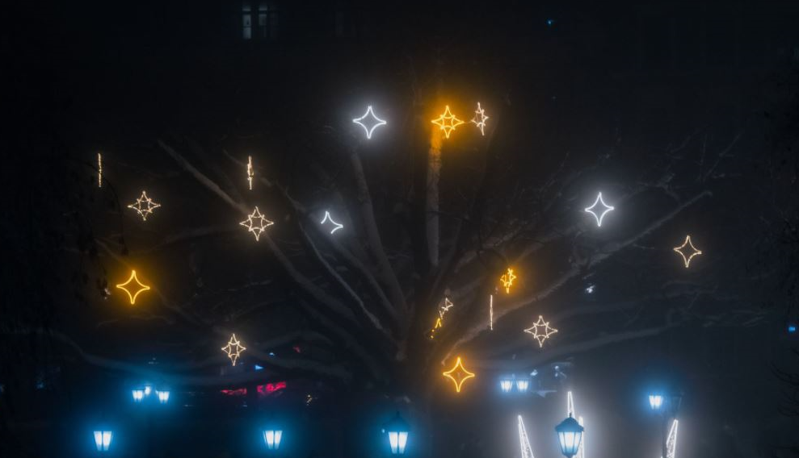

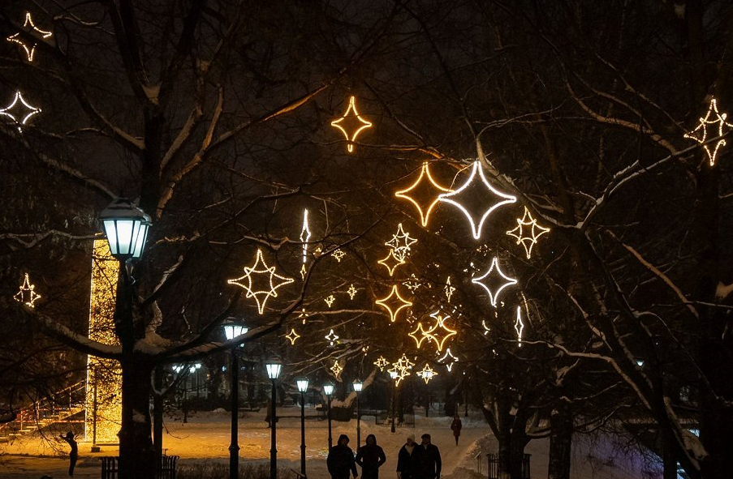

1. **Tehniskie nosacījumi.** 
   1. Projektā jāņem vērā visi teritorijas ainavas un elementu novietojuma parametri, kas doti Tehniskās specifikācijas 1. pielikumā “Topogrāfiskās kartes I lokācijai”.
   2. Projektējot vides gaismas dizainu, jāņem vērā esošā teritorijas funkcionālā un dekoratīvā apgaismojuma vizuāli tehniskie parametri, kas doti Tehniskās specifikācijas 2. pielikumā “I lokācijas teritorijā esošā apgaismojuma un dekorāciju pieslēgumu specifikācija”.
   3. Projektā stingri jārēķinās ar 2. pielikumā “I lokācijas teritorijā esošā apgaismojuma un dekorāciju pieslēgumu specifikācija” norādīto informāciju par pieejamajām elektropieslēguma vietām, pieslēgumu tehniskajām prasībām un apgaismojuma vadības iespējām. Par papildus pieslēguma vietu un elektrojaudas nodrošināšanas iespējām Pretendentam savlaicīgi jāsazinās ar Rīgas valstspilsētas pašvaldības Ārtelpas un mobilitātes departamenta (turpmāk – ĀMD) Uzturēšanas pārvaldes Infrastruktūras elektroiekārtu un komunikāciju nodaļu (nodaļas vadītājs - pārvaldes priekšnieka vietnieks Kristaps Pogulis, tel. 67848724,[Kristaps.Pogulis@riga.lv](mailto:Kristaps.Pogulis@riga.lv)). Piedāvājuma sastāvā jāiekļauj ĀMD Uzturēšanas pārvaldes Infrastruktūras elektroiekārtu un komunikāciju nodaļas norādes par akceptētajiem papildus pieslēgumiem un jaudām.
   4. Trīs dienas pirms gaismas dizaina elektroierīču montāžas darbu uzsākšanas jāsaņem ĀMD Uzturēšanas pārvaldes Infrastruktūras elektroiekārtu un komunikāciju nodaļas darbu veikšanas atļauja.
   5. Ja gaismas dizaina elements atrodas kokos pie tuvākā balsta, tad kabelim no balsta līdz kokam ir jābūt vismaz 3,5m augstu virs zemes. Pa balstu montētais kabelis ir jāaizsargā ar papildus aizsargcauruli līdz 2,5m augstumam no zemes. Kabeli pie balsta stiprina ar plastmasas savilcēm. Balstā ir aizliegts veikt tehniskos urbumus bez iepriekšējas saskaņošanas ar ĀMD.
   6. Ja gaismas dizaina elements atradīsies uz zemes blakus apgaismes balstam, tad dekorācijas pieslēguma kabelis ir jāierok zemē vai jāmontē pa gaisu, saglabājot minimālo augstumu 3,5m. Kabeļa montāžai pa gaisu montāžas būvkomersantam ir jāizvērtē, vai ir nepieciešama papildus nestspējīga trose.
   7. Gaismas dizaina elementu pieslēgšanai jāizmanto kabeļi, kas paredzēti āra darbiem un ir UV noturīgi. Fiksētai montāžai jāparedz CYKY, NYY-J tipa kabeļus. Vietās, kur kabeļi var tikt pakļauti kustībai, jāparedz H07RN-F tipa kabeļus.
   8. Ja gaismas dizaina elementu pieslēgšanai ir nepieciešama kontaktligzda, tai ir jāatbilst IP54 klasei.
   9. Atkarībā no gaismas dizaina elementu jaudas balstā ir jāparedz strāvas aizsardzības ierīce – automātslēdzis. Automātslēdžu iedalījums atbilstoši uzstādāmajai jaudai:

C2A – 0,45 kW;

C4A – 0,90 kW;

C6A – 1,40 kW;

C10A – 2,30 kW.

* 1. Gaismas dizaina elementu pieslēgtā jauda konkrētā zonējumā ir jāsadala vienmērīgi pa fāzēm.
  2. Visiem inscenējuma elementu konstrukcijas risinājumiem (materiāliem, tehnoloģijai, stiprinājumiem) ir jābūt atbilstošiem drošai eksponēšanai ārtelpā ziemas klimatiskajos apstākļos un izturīgiem pret vēja brāzmām līdz 23 m/s.
  3. Inscenējumā izmantotie risinājumi nedrīkst kavēt teritorijas izmantošanu avārijas un pilsētvides uzkopšanas dienestiem. Virs celiņiem jebkādi elementi drīkst tikt izvietoti tikai augstāk par 3,5m.
  4. Ja inscenējuma uzstādīšanas vai eksponēšanas laikā darba procesu, objektu vizuāli adekvātu un drošu ekspluatāciju traucē sniegs, Izpildītājam vietas un objektu attīrīšana jāveic par saviem līdzekļiem.
  5. Ekspozīcijai nav paredzēta speciāla apsardze.

**TEHNISKĀ SPECIFIKĀCIJA**

**II LOKĀCIJAI -**

Gaismas dizaina vides instalāciju koncepcijas izstrāde un īstenošana Akmens tiltam Rīgā

**1. Informācija par Metu konkursu.**

Lai radītu unikālu gaismas dizaina vides inscenējumu, kas ar mākslinieciskiem paņēmieniem estētiski un emocionāli iedzīvinātu Brīvības pieminekļa apkārtni un Akmens tiltu Latvijas Republikas proklamēšanas gadadienas svētkos, festivāla “Staro Rīga” norises laikā, kā arī adventes un Ziemassvētku laikā, Rīgas valstspilsētas pašvaldības Izglītības, kultūras un sporta departaments (turpmāk – Pasūtītājs) izsludina metu konkursu "Gaismas dizaina vides instalāciju projekts un īstenošana Rīgas pilsētvides dekorēšanas vajadzībām”, 2 lokācijām.

1. **Vispārīgās prasības II lokācijas projektam.**

**2.1.** Uz Akmens tilta Rīgā, izmantojot tā arhitektūras, būves un komunikāciju aprīkojuma elementus, kā arī kopējo tilta vizuālo tēlu, Pretendentam jāizveido stilistiski vienots, vizuāli un emocionāli iespaidīgs gaismas dizaina inscenējums, kas laikā no 15.11.2024. līdz 19.01.2025. ietver secīgu transformāciju – mākslinieciskās ieceres un risinājuma maiņu no patriotiskās tēmas Latvijas Republikas neatkarības proklamēšanas dienas kontekstā, sasaistot ar gaismas festivāla “Staro Rīga” koncepciju, līdz Ziemassvētku noskaņām, sākot ar 1. adventi 01.12.2024..

**2.2.** Projekta eksponēšanas termiņš:

**2.2.1**. 1.daļa patriotiskās noskaņās un festivāla “Staro Rīga” koncepcijā – no 15.11.2024. līdz 22.11.2024.;

**2.2.2.** 2.daļa Adventes un Ziemassvētku noskaņās – no 29.11.2024. līdz 19.01.2025.

**2.3.** Visus gaismas dizaina objektus (instalācijas) Pasūtītājs paredz nomāt no Izpildītāja uz Projekta inscenējuma eksponēšanas termiņu, un tie paliek Izpildītāja īpašumā.

**2.4.** Projekta realizēšanai (iekļaujot projektēšanu, izgatavošanu, transportēšanu uz eksponēšanas vietu, uzstādīšanu, ekspozīcijas uzturēšanu vizuālā un tehniskā kārtībā, demontāžu un transportēšanu uz glabāšanas vietu) pieejamie finanšu līdzekļi ir līdz EUR 25000,00 (divdesmit pieci tūkstoši *euro*) bez pievienotās vērtības nodokļa.

**2.5.** Projekta gaismas dizaina objektus un instalācijas paredzēts pieslēgt pašvaldības ielu apgaismojuma tīklam, kuru ieslēdz centralizēti, diennakts tumšajā laikā.

**2.6.** Ja projekta īstenošanas teritorijā pieejamās ielu apgaismojuma tīkla elektrojaudas nav pietiekamas projekta ieceres realizēšanai, Izpildītājam jāparedz ģeneratoru izmantošana, iekļaujot to nomas un ekspluatācijas izdevumus projekta realizēšanas kopējās izmaksās.

**2.7.** Ja inscenējuma uzstādīšanas vai eksponēšanas laikā darba procesu vai objektu vizuāli adekvātu un drošu ekspluatāciju traucē sniegs, Izpildītājam vietas un objektu attīrīšana jāveic par saviem līdzekļiem, tātad šādas paredzamās izmaksas iekļaujamas projekta izmaksās.

**2.8.** Projekta sagatavošanas un realizēšanas gaitā Izpildītājam pēc Pasūtītāja pieprasījuma jāsniedz detalizēta informācija par darba procesa norisi un aktuālo statusu.

1. **Mākslinieciskās prasības.**

**3.1.** Projektam kopumā jāsatur komplekss oriģināls, tematisks gaismas un skaņas dizaina risinājums ar iekļautu vides pieredzējuma dramaturģiju.

**3.2.** Projekta iecerei jānodrošina mākslinieciski augstvērtīga gaismas dizaina objektu un instalāciju kopums, kas ir ne tikai vizuāli izteiksmīgs diennakts tumšajā laikā, bet atstāj augstvērtīga dizaina priekšmeta iespaidu arī gaišajā laikā, turklāt jebkuros sezonas laikapstākļos - gan sniegotā, gan bezsniega ainavā.

**3.3.** Pilnvērtīgi un daudzveidīgi jāizmanto visas dotās vides vizuālās un tehniskās iespējas, noformējuma dramaturģiju sasaistot ar konkrētās lokācijas ainavisko kontekstu un ievērojot atbilstību vides mērogam.

**3.4**. Projekta risinājumam jābūt laikmetīgā vizuālajā valodā, plašā tehnoloģisko paņēmienu amplitūdā.

**3.5.** Projekta vides inscenējumam jāatbilst piedāvātajam tematiskajam vēstījumam, raisot skatītājā iespējami iedarbīgu emocionālo līdzpārdzīvojumu.

**3.6.** Vizuālajā risinājumā jāņem vērā tilta esošā apgaismojuma tonalitāte, intensitāte un kopaina.

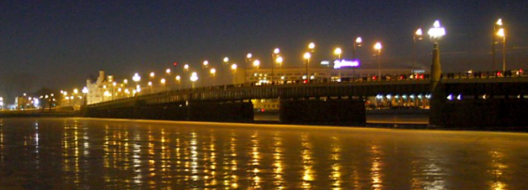

**3.7.** Projekta galvenais mākslinieciski funkcionālais uzdevums festivāla “Staro Rīga” periodā ir pamanāmi un izteiksmīgi ar gaismas dizaina risinājumu palīdzību piesaistīt un virzīt festivāla skatītāju plūsmu no centra Pārdaugavas virzienā, iezīmējot šķērsojuma vietas (pārejas un tuneļus). Dizainā var tikt izmantoti gaismas tehnikā veidoti norāžu elementi.

**3.8**. Akmens tilta gaismu mākslas instalāciju projektam festivāla “Staro Rīga” periodā jāatbilst tā rīkotāju definētajai festivāla kopējai koncepcijai:

**3.8.1.** Festivāla tēma - “Gaismas laiks”. Festivāls notiek laikā, kad Latvija svin savu valstiskumu, tas ir mūsu gaismas laiks. Katrs no mums ir gaismas nesējs un sējējs, kas ir gaismas pusē šeit un tagad. Tēma ietver unikālu pieredzi, kurā apvienojas gaismas un laika koncepcijas, ievedot laika un telpas izziņas labirintos. Katra gaismas instalācija būs kā jaunatklāta laiktelpa, kas spēj mainīties, attīstīties un radīt nāktones vēstījumu gaismas mākslas valodā. Gaismas objekti iecerēti kā portāli uz citiem laikmetiem, meklējot mākslinieciskus vispārinājumus un simbolus, kas ietver pagājušo laiku zīmes, kas caur mūsdienu pasaules izaicinājumiem ar tehnoloģiskiem efektiem iezīmē nākotnes prognozes.

**3.8.2**. Festivāla devīze - GAISMĀ KOPĀ BŪT.

**3.8.3.** Festivāla noteiktais gaismas mākslinieku saturiskais uzdevums - meklēt gaismu sarežģītajos mūsdienu tematos, apliecinot gaismas uzvaru pār tumsu, uzsverot ikviena cilvēka nozīmi, cildinot cilvēcību un humānas vērtības. Gaismas objektu satura naratīviem jāietver pozitīvus nākotnes vēstījumus, pieredzes stāstus, atklātus dialogus par šodienas tematiem, daudzpusīgu un dinamisku dažādu mākslas elementu izziņas pieredzi, tehnoloģijas kā mākslas izpausmes veidu. Objektu izvietojumam jāpiedāvā ceļojumu ne tikai laikā, bet arī apziņā, aicinot mūs apdomāt, kā māksla kļūst par sabiedrības spoguli, iedvesmojot mūs šajā sarežģītajā un dinamiskajā laikā.

**3.8.4.** Prasība gaismas mākslas instalācijām - katrs gaismas objekts vēsta savu īpašu stāstu, izmantojot multimediālu izteiksmes līdzekļu paleti – attēlus, mūziku, tekstu, gaismu tehniku, programatūru, tehnoloģijas, inovācijas. Ar šiem izteiksmes līdzekļiem gaismas mākslinieki inscenē vidi, veidojot īpašu gaismas telpas atmosfēru. Gaismas mākslas vides inscenējums ir unikāls multimediāls gaismas dramaturģijas meistardarbs.

**3.8.5**. Festivāla atmosfēra - gaiša, priekpilna, atvērta un iekļaujoša.

**3.8.6.** Galvenais princips vides inscenējuma veidošanā - daudzveidība, sabalansētība un ilgtspēja.

**3.8.7**. Objektu veidi - interaktīvi objekti, eksperimentāli objekti, gaismas instalācijas, multimediālās performances un starpdisciplināri darbi. Specifiski konkrētai vietai pielāgotas telpiskas videoprojekcijas, 3D mappings dažādos mērogos, atbilstoši pilsētvides objektiem konkrētajā vietā, projekcijas uz zemes. Atteikšanās no ekrāna mēroga videoprojekcijām.

**3.8.8**. Inovācijas aspekts - meklēt jaunus veidus, kā sajust un izprast apkārtējo vidi, izmantojot iespaidīgus gaismas efektus.

**3.9.** Projekta Adventes un Ziemassvētku perioda ekspozīcijai jāatbilst šādai Rīgas pilsētvides Ziemassvētku gaismas noformējuma koncepcijai:

**3.9.1.** Projekta risinājumam jāparedz rūpīgi izsvērta vides vizuālā piesātinājuma un gaismas intensitātes daudzveidība, bez saraibinājuma un pārsātinājuma, kopumā veidojot siltu, aicinošu un izteiksmīgu vidi.

**3.9.2.** Ekspozīcijā izmantojama zeltainu silto toņu palete, kuru pieļaujams papildināt ar balto (maksimāli līdz 4000K), kopainā saglabājot silto toņu pārsvaru. Inscenējumā nav piekļaujami intensīvi zilie, intensīvi violetie un vēsi zaļie gaismas toņi.

**3.9.3.** Inscenējumam jābūt estētiski pārdomātam, izmantojot vizuālo risinājumu, kas sader gan ar Akmens tilta arhitektūru, gan ar līdzās esošo tiltu un ielu Ziemassvētku gaismas noformējumu:

* Dekori “Rīgas atslēgas” Vanšu tilta balstos;

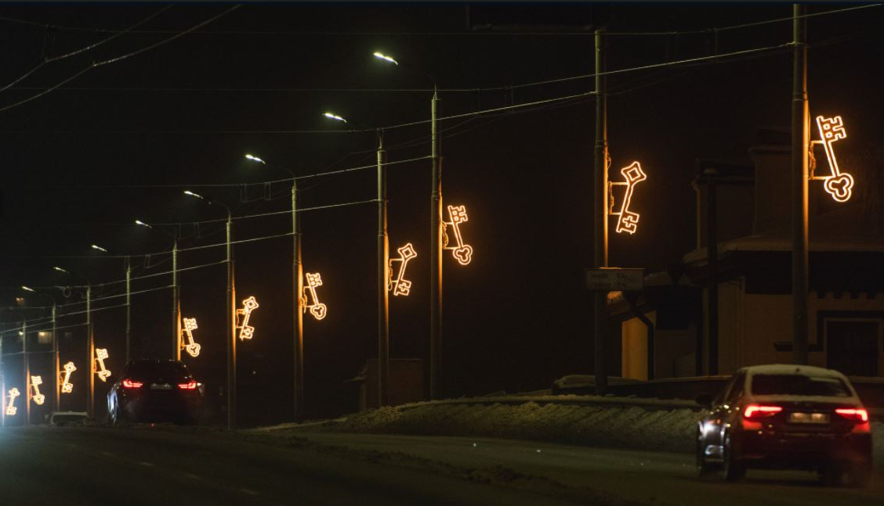

* Dekori “Pilsētas atslēgas” 11.novembra krastmalā;

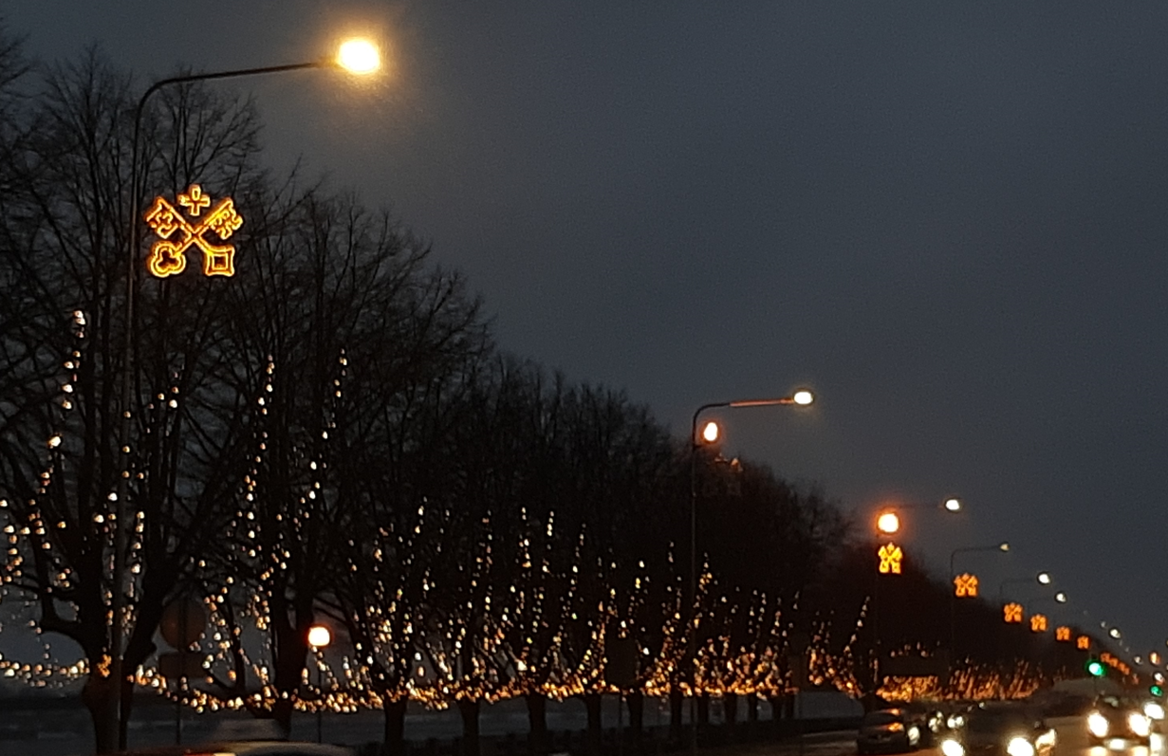

* VAS “Latvijas dzelceļš” Dzelzceļa tilta izgaismojums;

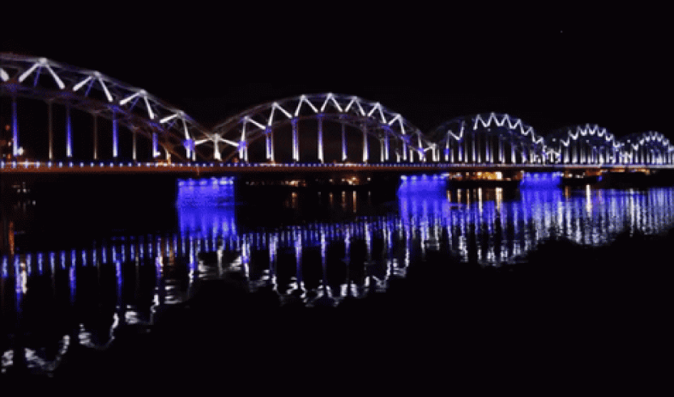

**4. Tehniskie nosacījumi.**

**4.1.** Inscenējumā izmantotie risinājumi nedrīkst traucēt satiksmi, elektrisko sabiedrisko transportu, kā arī kavēt teritorijas izmantošanu avārijas un pilsētvides uzkopšanas dienestiem.

**4.2.** Nav pieļaujama gaismas apžilbinājuma iespēja autovadītāju redzes lauka augstumā.

**4.3.** Projektā stingri jārēķinās ar pieejamajām elektropieslēguma vietām apgaismojuma metāla stabos un pieejamo elektrojaudu – 4kW katrā tilta pusē. Par papildus pieslēguma vietu un elektrojaudas nodrošināšanas iespējām Pretendentam jāsazinās ar Rīgas valstspilsētas pašvaldības Ārtelpas un mobilitātes departamenta (turpmāk – ĀMD) Uzturēšanas pārvaldes Infrastruktūras elektroiekārtu un komunikāciju nodaļu (nodaļas vadītājs - pārvaldes priekšnieka vietnieks Kristaps Pogulis, tel. 67848724,[Kristaps.Pogulis@riga.lv](mailto:Kristaps.Pogulis@riga.lv)). Piedāvājuma sastāvā jāiekļauj ĀMD Uzturēšanas pārvaldes Infrastruktūras elektroiekārtu un komunikāciju nodaļas norādes par akceptētajiem papildus pieslēgumiem un jaudām.

**4.4.** Trīs dienas pirms gaismas dizaina elektroierīču montāžas darbu uzsākšanas jāsaņem ĀMD Uzturēšanas pārvaldes Infrastruktūras elektroiekārtu un komunikāciju nodaļas darbu veikšanas atļauja.

**4.5.** Gaismas dizaina elementu pieslēgšanai jāizmanto kabeļi, kas paredzēti āra darbiem un ir UV noturīgi. Fiksētai montāžai jāparedz CYKY, NYY-J tipa kabeļus. Vietās, kur kabeļi var tikt pakļauti kustībai, jāparedz H07RN-F tipa kabeļus.

**4.6.** Visiem kabeļiem un montāžas trosēm jābūt stingri piestiprinātiem ne zemāk par 3,5m no zemes, cieši piestiprinātiem pie tilta detaļām vai apgaismojuma balstiem bez riska vēja un sniega iespaidā traucēt tilta ekspluatāciju un satiksmi.

**4.7.** Ja gaismas dizaina elementu pieslēgšanai ir nepieciešama kontaktligzda, tai ir jāatbilst IP54 klasei.

**4.8.** Atkarībā no gaismas dizaina elementu jaudas balstā ir jāparedz strāvas aizsardzības ierīce – automātslēdzis. Automātslēdžu iedalījums atbilstoši uzstādāmajai jaudai:

C2A – 0,45 kW;

C4A – 0,90 kW;

C6A – 1,40 kW;

C10A – 2,30 kW.

**4.9.** Gaismas dizaina elementu pieslēgtā jauda konkrētā zonējumā ir jāsadala vienmērīgi pa fāzēm.

**4.10.** Visiem inscenējuma elementu konstrukcijas risinājumiem (materiāliem, tehnoloģijai, stiprinājumiem) ir jābūt atbilstošiem drošai eksponēšanai ārtelpā ziemas klimatiskajos apstākļos un izturīgiem pret vēja brāzmām līdz 23 m/s.

**4.11.** Ja inscenējuma uzstādīšanas vai eksponēšanas laikā darba procesu, objektu vizuāli adekvātu un drošu ekspluatāciju traucē sniegs, Izpildītājam vietas un objektu attīrīšana jāveic par saviem līdzekļiem.

**4.12.** Ekspozīcijai nav paredzēta speciāla apsardze.

Pielikumā:

1. Topogrāfiskās kartes I lokācijai;
2. I lokācijas teritorijā esošā apgaismojuma un dekorāciju pieslēgumu specifikācija.

|  |  |
| --- | --- |
| Kontaktpersonas vārds, uzvārds, tālrunis, e-pasts | Ināra Gauja, tālrunis 67181273, [inara.gauja@riga.lv](mailto:inara.gauja@riga.lv). |

2.pielikums

Metu konkursa “Gaismas dizaina vides instalāciju projekts un īstenošana Rīgas pilsētvides dekorēšanas vajadzībām”

Nr. RVPIKSD 2024/13 nolikumam

#### Metu un devīzes atšifrējuma noformējumam noteiktās prasības

/*Pasūtītāja nosaukums*/

/*reģistrācijas numurs* *vai fiziskai personai personas kods*/

/*adrese*/

„ RVPIKSD 2024/13” (id.nr.) „ Gaismas dizaina vides instalāciju projekts un īstenošana Rīgas pilsētvides dekorēšanas vajadzībām” ___ .daļa

/*Ieraksta izvēlēto Metu konkursa daļu/*

Ar šo apliecinām, ka Metu konkursa “Gaismas dizaina vides instalāciju projekts un īstenošana Rīgas pilsētvides dekorēšanas vajadzībām” ___ .daļas piedāvājuma ar devīzi <*devīze*> autors ir <*Konkursa dalībnieka nosaukums*>.

Visas Piedāvājumā sniegtās ziņas ir patiesas.

/*Reģistrācijas numurs vai fiziskai personai personas kods* /

/*Adrese*/

3.pielikums

Metu konkursa “Gaismas dizaina vides instalāciju projekts un īstenošana Rīgas pilsētvides dekorēšanas vajadzībām”

Nr. RVPIKSD 2024/13 nolikumam

**KONKURSA DALĪBNIEKA PIETEIKUMS**

**DALĪBAI KONKURSĀ**

Ar šo apliecinām, ka

1. ____________(*dalībnieka nosaukums*) piekrīt Metu konkursa nolikuma noteikumiem, un garantē nolikuma prasību izpildi. Metu konkursa noteikumi ir skaidri un saprotami;
2. iesniegtajos Metos nav izmantoti trešo personu autortiesību objekti, pretējā gadījumā uzņemos segt visus Pasūtītāja zaudējumus, kuri saistīti ar iespējamo tiesvedību par autora personisko un mantisko tiesību pārkāpumu;
3. Piedāvājums Metu konkursā sagatavots neatkarīgi no citiem dalībniekiem, tajā skaitā, dalībnieks ir iesniedzis piedāvājumu neatkarīgi no konkurentiem un bez konsultācijām, līgumiem vai vienošanām, vai cita veida saziņas ar konkurentiem. Mēs neesam apzināti, tieši vai netieši atklājuši un neatklāsim piedāvājuma noteikumus nevienam konkurentam pirms piedāvājumu atvēršanas datuma. Esam informēti, ka gadījumā, ja dalībnieku piedāvājumos tiks konstatētas aizliegtu vienošanos pazīmes, Pasūtītājs ar attiecīgu informāciju ir tiesīgs vērsties Konkurences padomē;
4. ar dalību Metu konkursā ____________(dalībnieka nosaukums) saskaņā ar Metu konkursa nolikuma noteikumiem dod tiesības Rīgas valstpilsētas pašvaldības Izglītības, kultūras un sporta departamentam vērtēt, izziņot un publiskot Metu konkursā iesniegto Metu, un, ciktāl tas nepārkāpj autora personiskās autortiesības, neradīs apstākļus, lai traucētu Pasūtītājam izmantot autora darbu Metu konkursa ietvaros;
5. Mēs apliecinām, ka šis pieteikums veido mūsu piedāvājuma daļu sarunu procedūrai par gaismas dizaina vides instalācijas izgatavošanu, kā arī saprotam, ka Jūs varat pieņemt vai noraidīt jebkuru piedāvājumu, kuru saņemsiet, kā arī pārtraukt vai izbeigt metu konkursu, kā arī noraidīt visus piedāvājumus jebkurā brīdī;
6. līguma slēgšanas tiesību piešķiršanas gadījumā ____________(*dalībnieka nosaukums*) nodrošinās Nolikuma 5.3.punktā noteiktās prasības;
7. līguma slēgšanas tiesību piešķiršanas gadījumā ____________(*dalībnieka nosaukums*) nodrošinās visas nepieciešamās un normatīvajos aktos profesionālās civiltiesiskās atbildības apdrošināšanu konkrētā līguma izpildei;
8. gadījumā, ja mans mets saņems kādu no Metu konkursa godalgām, saskaņā ar Autortiesību likuma 15. panta pirmo daļu un 16. panta otro daļu, bez atlīdzības atsavinu par labu pasūtītājam savas mantiskās autortiesības uz izstrādāto metu, kas iesniegts metu konkursam “Gaismas dizaina vides instalāciju projekts un īstenošana Rīgas pilsētvides dekorēšanas vajadzībām”, identifikācijas numurs Nr. RVPIKSD 2024/13 ___.daļā. Autora mantiskās autortiesības, kas attiecināmas uz metu, tiek atsavinātas ar brīdi, kad meta autors no pasūtītāja ir saņēmis godalgu par Meta izstrādi;
9. ____________(*dalībnieka nosaukums*) atbilst mikro, mazā, vidējā vai lielā uzņēmuma statusam (lieko dzēst)[1];
10. visas Piedāvājumā sniegtās ziņas ir patiesas.

/*Reģistrācijas numurs vai personas kods*/

/*Adrese*/

1. Kontaktadrese rezultātu paziņošanai: adrese, tālrunis, fakss, e-pasts ___________________
2. Bankas, uz kuru pārskaitīt godalgu, ja iesniegtais mets būs ieguvis godalgu, rekvizīti un norēķinu konts:

___________________________________________________________________________

Paraksts: ________________________________________________________________

(paraksta atšifrējums)

4.pielikums

Metu konkursa “Gaismas dizaina vides instalāciju projekts un īstenošana Rīgas pilsētvides dekorēšanas vajadzībām”

Nr. RVPIKSD 2024/13 nolikumam

**PLĀNOTĀS IZMAKSAS UN TERMIŅŠ**

**(veidne)**

Piedāvājam atbilstoši iesniegtajiem metiem izstrādāt un uzstādīt gaismas vides instalācijas:

1.daļa I lokācijā - Gaismas dizaina vides instalāciju koncepcijas izstrāde un īstenošana Brīvības pieminekļa apkārtnei – Pilsētas kanāla zaļās zonas teritorijā no gājēju tiltiņa pie Latvijas Nacionālās operas un baleta ēkas līdz gājēju tiltiņam pie Bastejkalna, Rīgā;

2.daļa II lokācijā - Gaismas dizaina vides instalāciju koncepcijas izstrāde un īstenošana Akmens tiltam Rīgā.

***/atstāt atbilstošo daļu, pārējās daļas svītrot/***

1. Plānotās izmaksas, bez PVN 21% _________________ EUR
2. Darba izpildes, pabeigšanas/nodošanas termiņš (provizoriskais dienu skaits)

_________________________________

(dienas)

(Dalībniekam, norādot provizorisko projekta realizācijas dienu skaitu, jāņem vērā Tehniskajā specifikācijā norādītos objekta eksponēšanas termiņus)

Mēs apliecinām, ka šis pieteikums veido mūsu piedāvājuma daļu sarunu procedūrai par objekta/darba izstrādi, kā arī saprotam, ka Jūs varat pieņemt vai noraidīt jebkuru piedāvājumu, kuru saņemsiet, varat pārtraukt vai izbeigt metu konkursu, kā arī noraidīt visus piedāvājumus jebkurā brīdī.

Ar šo mēs garantējam sniegto ziņu patiesumu un precizitāti. Mēs piekrītam visām prasībām, kas izvirzītas pretendentiem metu konkursa nolikumā.

**___________________**

(Datums)

5. pielikums

Metu konkursa “Gaismas dizaina vides instalāciju projekts un īstenošana Rīgas pilsētvides dekorēšanas vajadzībām”

Nr. RVPIKSD 2024/13 nolikumam

**APLIECINĀJUMS PAR PIEREDZI**

1. Apliecinām, ka mums ir pieredze:

|  |  |  |  |  |
| --- | --- | --- | --- | --- |
| Veikto darbu nosaukums atbilstoši Konkursa nolikuma 2.1. punkta prasībām: | | | Līguma izpildes periods: (no …..līdz…….) | Pasūtītāja un tā atbildīgās kontaktpersonas vārds, uzvārds, tālr., e-pasts |
| 1 | pieredze:   1. vismaz 1 (viena) pilsētvides gaismas instalāciju projekta īstenošanā, kas ietver mākslinieciskās koncepcijas izstrādi, tehnisko realizāciju, uzstādīšanu un demontāžu,   vai:   1. vismaz 1 (viena) sava pilsētvides gaismas dizaina instalāciju projekta īstenošanas autoruzraudzībā. | (*Dalībnieks norāda veikto darbu nosaukumu*) |  |  |

1. Pievienojam atsauksmi/es par iegūto pieredzi.
2. Pievienojam Līgumu (vai citu dokumentu kopiju), kas apliecina norādītās pieredzes izpildi.
3. Ar šo uzņemos pilnu atbildību par apliecinājumā ietverto ziņu patiesumu un atbilstību faktiskajai situācijai.

Paraksts: ________________________________________________________________

(paraksta atšifrējums)

1. Jānorāda attiecīgs statuss atbilstoši Iepirkumu uzraudzības biroja 09.03.2017. skaidrojumam “Skaidrojums par mazajiem un vidējiem uzņēmumiem”. Pieejams:https://www.iub.gov.lv/lv/skaidrojums-mazie-un-videjie-uznemumi